МИНОБРНАУКИ РОССИИ

Федеральное государственное бюджетное образовательное учреждение высшего образования

НИЖЕГОРОДСКИЙ ГОСУДАРСТВЕННЫЙ ТЕХНИЧЕСКИЙ

УНИВЕРСИТЕТ им. Р.Е.АЛЕКСЕЕВА

Институт радиоэлектроники и информационных технологий

Кафедра «Вычислительные системы и технологии»

ОТЧЁТ

По лабораторной работе №1

по дисциплине «Сети и Телекоммуникации»

2 вариант

«Работа с утилитами ping, traceroute.

Работа с анализаторами протоколов tcpdump и wireshark»

ПРОВЕРИЛ:

________________ Гай В.Е.

СТУДЕНТ:

_______________ Анисимова Е.С.

17-В-1

Работа защищена «___» ____________

С оценкой ________________________

Нижний Новгород

2020

Часть№1

Цель работы: получение базовых навыков по работе с утилитами ping, traceroute.

Вариант №2

|  |  |  |
| --- | --- | --- |
| 2 | www.ubuntu.ru  www.tv.ua  www.jnto.go.jp | |
| **Число отправляемых пакетов *N*** | | 7 |

**Выполнение работы:**

1. С помощью утилиты ping проверить состояние связи с узлами. Число отправляемых запросов = 7.

ping –n 7 …

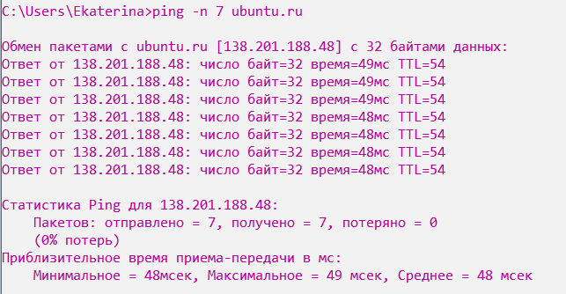

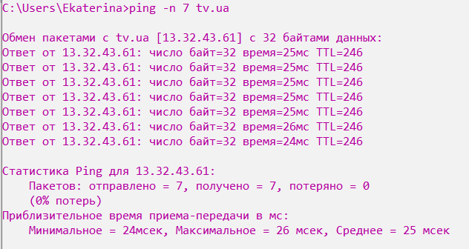

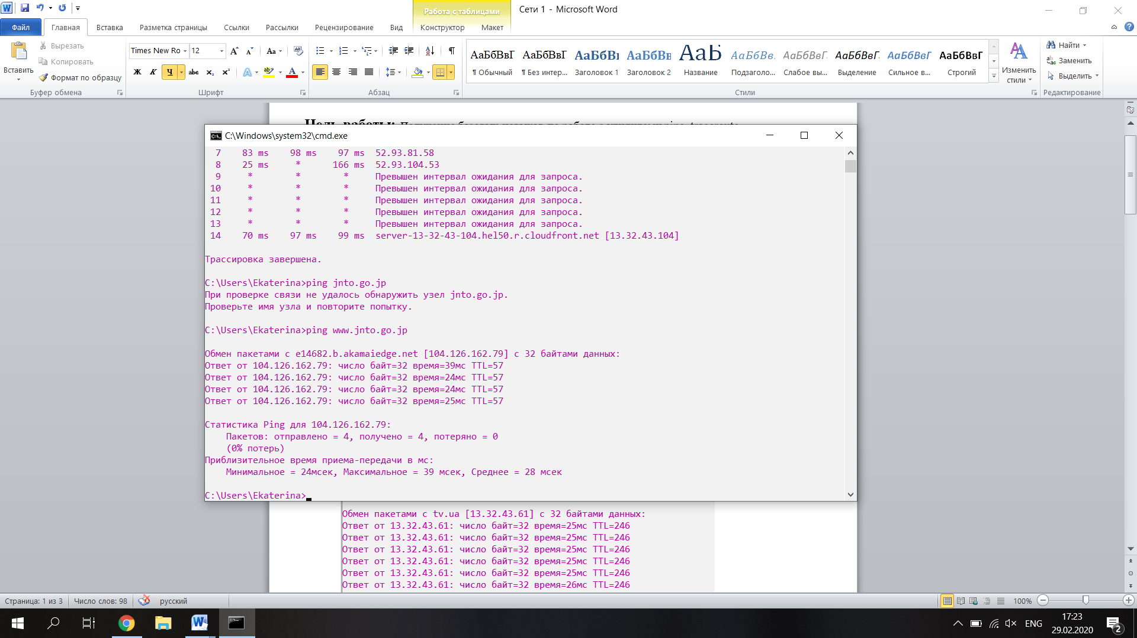

|  |  |  |  |  |  |
| --- | --- | --- | --- | --- | --- |
| Доменное  имя | IP-адрес | Страна | Число потерянных  запросов | Среднее время  прохождения запроса, мс | TTL |
| www.ubuntu.ru | 138.201.188.48 | Россия | 0 | 48,5 | 54 |
| www.tv.ua | 13.32.43.61 | Украина | 0 | 25 | 246 |
| www.jnto.go.jp | 104.126.162.79 | Япония | 0 | 31,5 | 57 |

1. При помощи утилиты traceroute (tracert) произвести трассировку узлов.

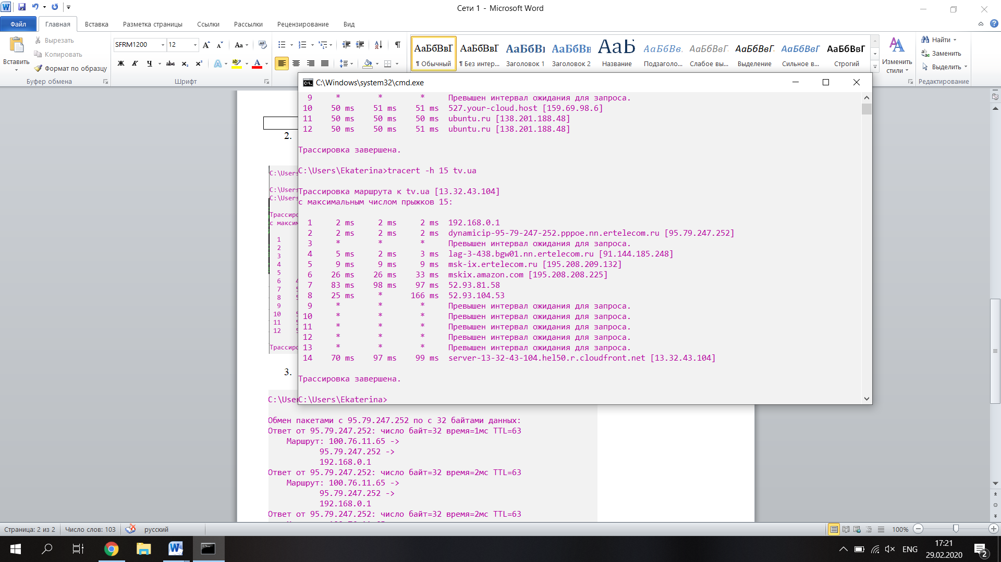

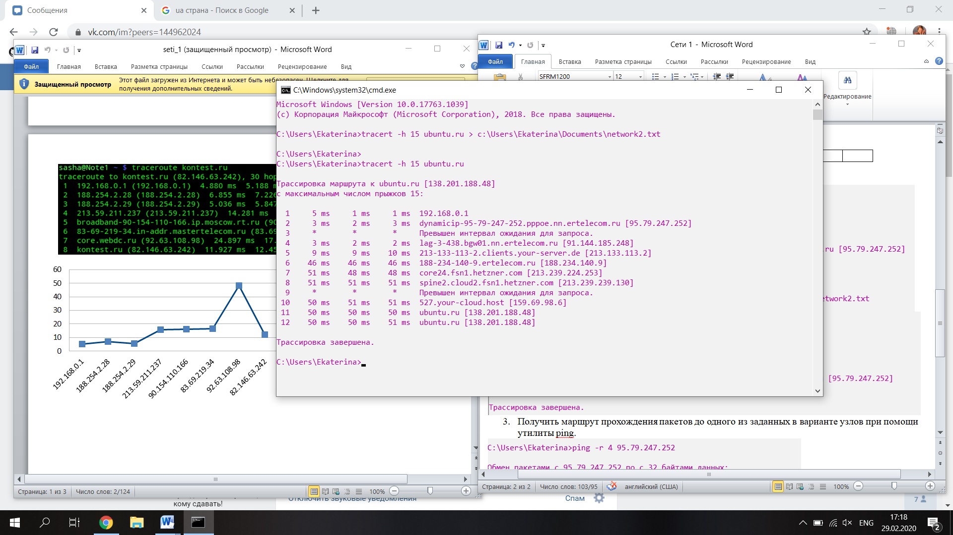

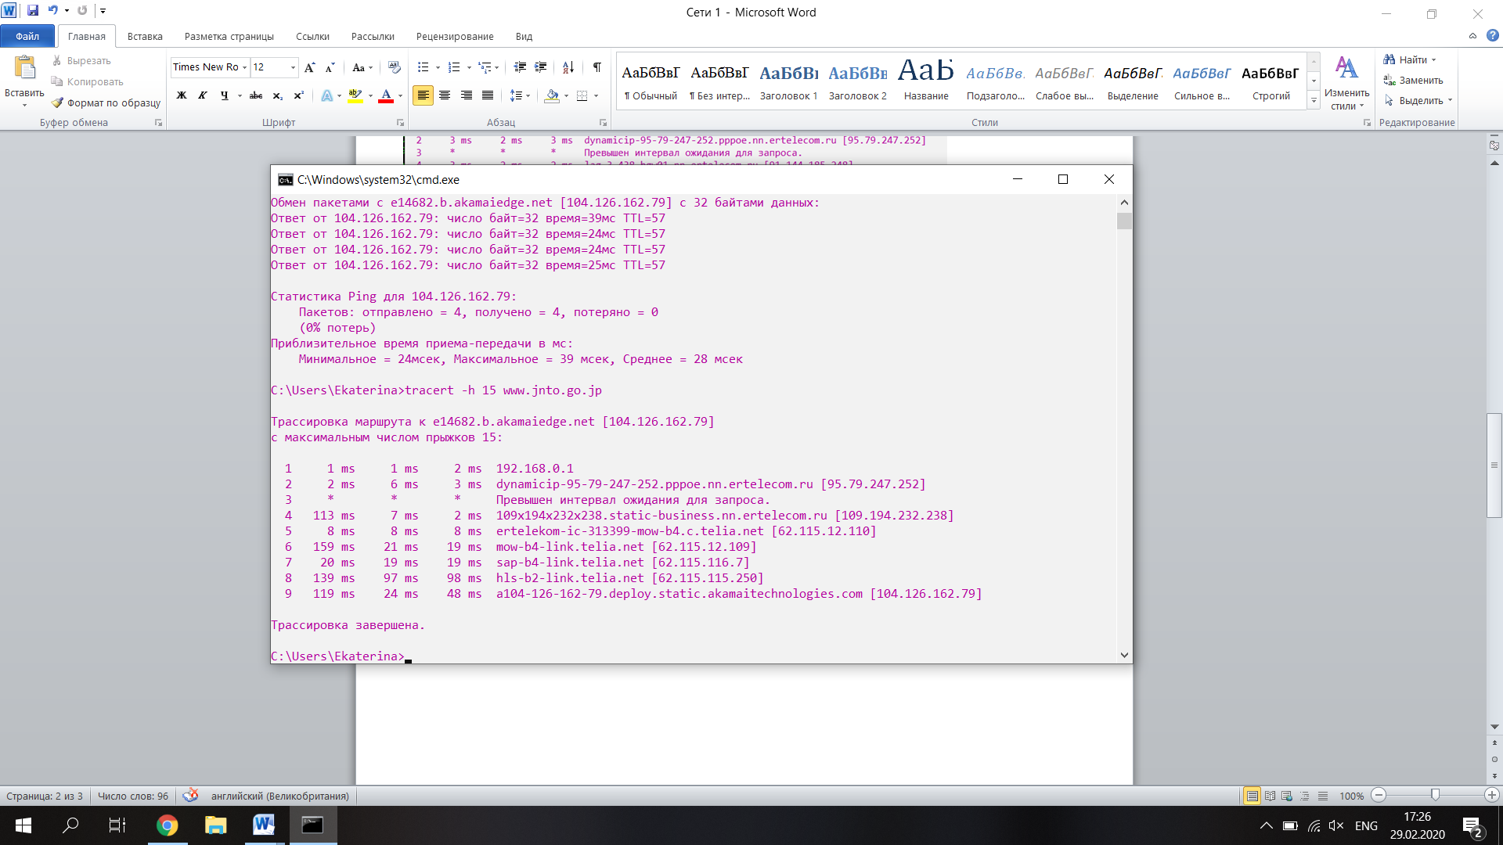

1. Получить маршрут прохождения пакетов до одного из заданных в варианте узлов при помощи утилиты ping.

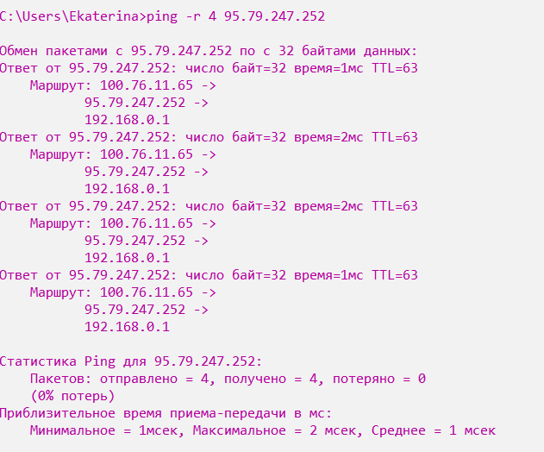

**Часть №2**

**Цель работы:** получение базовых навыков по работе с анализаторами протоколов windump и wireshark.

**Выполнение**

Вариант 2 – узел www.ubuntu.ru

**Анализатор протоколов windump**

**Задание 1. Запустить tcpdump в режиме захвата всех пакетов, проходящих по сети. Количество захватываемых пакетов ограничить 10. Результаты протоколировать в файл.**

C:\Users\Ekaterina\Documents\Windump –c 10 > C:\Users\Ekaterina\Documents\Windump\network2.txt

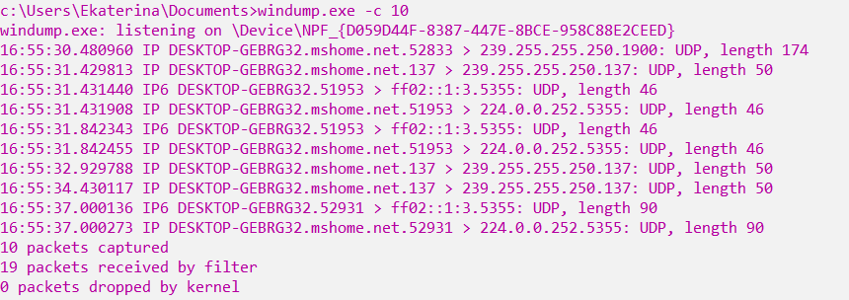

Результат:

16:57:24.448837 IP6 DESKTOP-GEBRG32 > ff02::1:ff00:1: ICMP6, neighbor solicitation, who has fe80::1, length 32

16:57:24.642250 IP6 DESKTOP-GEBRG32.53564 > ff02::1:3.5355: UDP, length 90

16:57:24.642413 IP DESKTOP-GEBRG32.mshome.net.53564 > 224.0.0.252.5355: UDP, length 90

16:57:25.052520 IP6 DESKTOP-GEBRG32.53564 > ff02::1:3.5355: UDP, length 90

16:57:25.052695 IP DESKTOP-GEBRG32.mshome.net.53564 > 224.0.0.252.5355: UDP, length 90

16:57:26.550520 IP6 DESKTOP-GEBRG32.51326 > ff02::1:3.5355: UDP, length 90

16:57:26.550663 IP DESKTOP-GEBRG32.mshome.net.51326 > 224.0.0.252.5355: UDP, length 90

16:57:26.961174 IP6 DESKTOP-GEBRG32.51326 > ff02::1:3.5355: UDP, length 90

16:57:26.961360 IP DESKTOP-GEBRG32.mshome.net.51326 > 224.0.0.252.5355: UDP, length 90

16:57:27.478868 IP DESKTOP-GEBRG32.mshome.net.51362 > 239.255.255.250.1900: UDP, length 174

**Задание 2. Запустить tcpdump в режиме перехвата широковещательного трафика (фильтр по MAC-адресу). Количество захватываемых пакетов ограничить 5. Включить распечатку пакета в шестнадцатеричной системе (включая заголовок канального уровня).**

Windump –e –c 5 –xx ip broadcast ,где

–e – отобразить mac адреса,

-с 5 – ограничить количество пакетов 5 штуками,

-хх отобразить пакет в 16-ой системе с заголовком канального уровня

Ip broadcast – фильтрация широковещательных пакетов

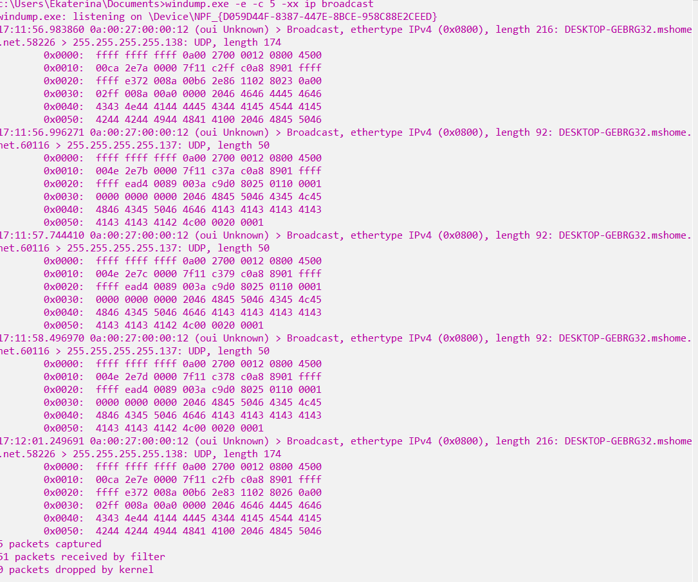

**Задание 3. Запустить tcpdump в режиме сохранения данных в двоичном режиме так, чтобы он перехватывал пакеты, созданные утилитой traceroute для определения маршрута к заданному в варианте узлу. Включить распечатку пакета в шестнадцатеричной системе и ASCII-формате (включая заголовок канального уровня). Количество захватываемых пакетов ограничить 7. Результат работы программы писать в файл. Прочесть программой tcpdump созданный файл.**

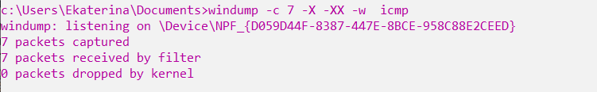

**Анализатор протоколов Wireshark**

**Задание 1. Захватить 5-7 пакетов широковещательного трафика (фильтр по IP-адресу). Результат сохранить в текстовый файл.**

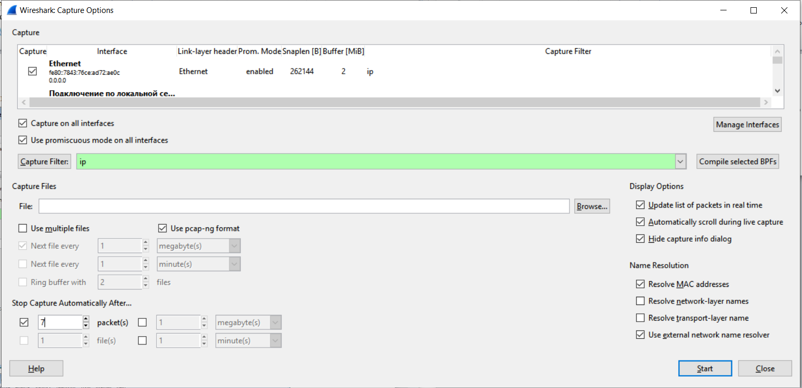

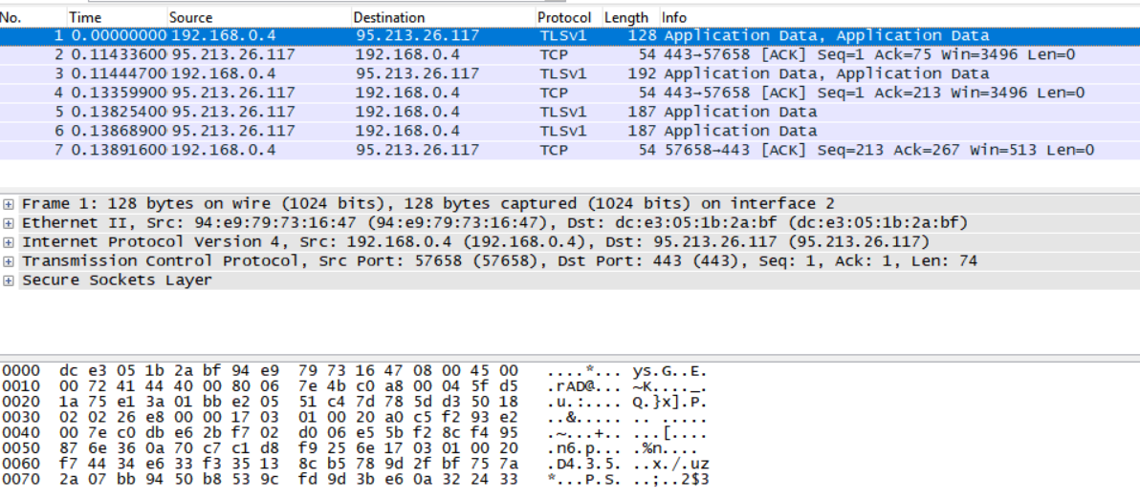

**2. Захватить 3-4 пакета ICMP, полученных от определенного узла. Для генерирования пакетов воспользоваться утилитой ping.**

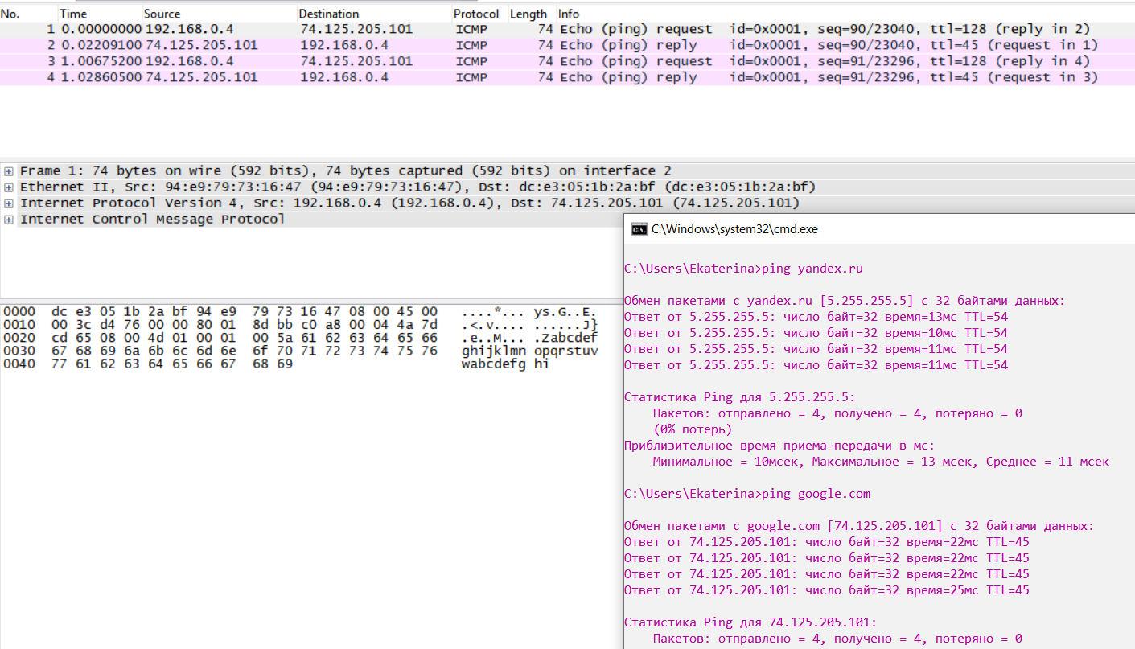

**3. Перехватить пакеты, созданные утилитой traceroute для определения маршрута к заданному в варианте узлу.**

